Работа с 7-сегментным индикатором
А | A | 112
Б | B | 111
В | C | 108
Г | D | 109
Д | E | 110
Е | F | 114
Ж | G | 113
Таблица истинности для вывода 10-чныъх цифр на 7-сегментный индикатор
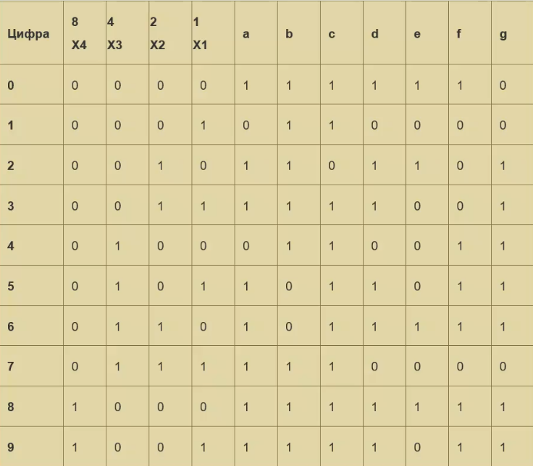
Функции:
$A={\left(\left(X4+X3+X2+X1^{'}\right)*\left(X4+X3^{'}+X2+X1\right)\right)}^{'}$
$B=(\left(X4+X3^{'}+X2+X1^{'}\right)*\left(X4+X3^{'}+X2^{'}+X1\right))'$
$C=(X4+X3+X2^{'}+X1)'$
$D=(\left(X4+X3+X2+X1^{'}\right)*\left(X4+X3^{'}+X2+X1\right)*\left(X4+X3^{'}+X2^{'}+X1^{'}\right))'$
$E=X4^{'}*X3^{'}*X2^{'}*X1^{'}+X4^{'}*X3^{'}*X2*X1^{'}+X4^{'}*X3*X2*X1^{'}+X4*X3'*X2'*X1'$
$F=(\left(X4+X3+X2+X1^{'}\right)*\left(X4+X3+X2^{'}+X1\right)*\left(X4+X3+X2^{'}+X1^{'}\right)*\left(X4+X3^{'}+X2^{'}+X1^{'}\right))'$
$G=(\left(X4+X3+X2+X1\right)*\left(X4+X3+X2+X1^{'}\right)*\left(X4+X3^{'}+X2^{'}+X1^{'}\right))'$

